10 Osterbegriffe erklären

Name: _________________ Klasse: _________ Datum: _________________

Es gibt Begriffe, die zu Ostern gehören! Weißt Du, was sie bedeuten? Erkläre die Begriffe. Viel Spaß bei der Aufgabenlösung.

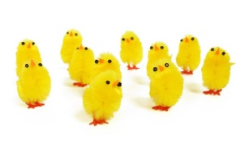

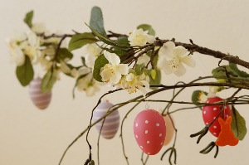

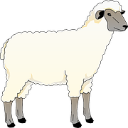

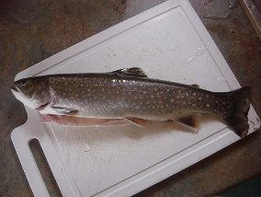

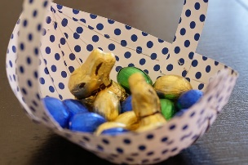

Lückentext: Osterfrühstück (Verben)

Name: _________________ Klasse: _________ Datum: _________________

Füge bitte in den Lückentext die fehlenden Wörter ein.
Viel Erfolg!

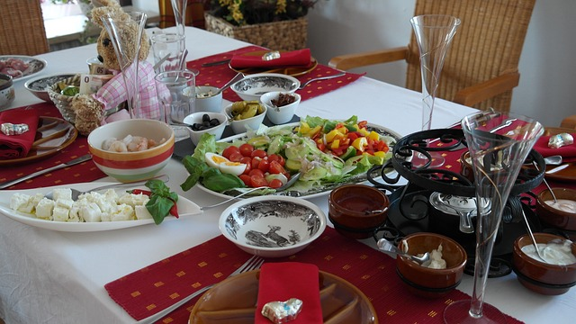

Lies den Text und fülle alle Lücken mit den fehlenden Verben.
gesegnet, belegen, kochen, zelebriert, verzehrt, sprießt, gegessen, gefrühstückt, gefeiert, dekoriert, organisiert, erinnern, stehen, veranstaltet, backen.

Zu den Osterfeiertagen wird gern ein Osterfrühstück __________. Nach der Osterwache und der Lichtfeier wird ausgiebig __________. Das Osterfrühstück ist ein ganz besonderes Frühstück, welches im Kreise der Familie oder Freunde __________ wird. Es wird nur einmal im Jahr __________ – zu Ostern und wird daher mit besonders viel Liebe und Sorgfalt __________. Der Tisch wird hierfür osterlich __________.

Auf dem Tisch stehen Speisen, die nicht alltäglich sind, die einfach zu __________ und zu __________ sind und dennoch gesund sind und gut schmecken. Oft __________ die Lebensmittel auf dem Tisch an Dinge, die etwas mit Ostern zu tun haben. So zum Beispiel gibt es Eierspeisen oder Gebäck aus Hefeteig in Form von Hasen oder Küken. Manchmal sind sie mit Schokolade überzogen, denn auch zu Ostern werden gern Süßigkeiten __________.
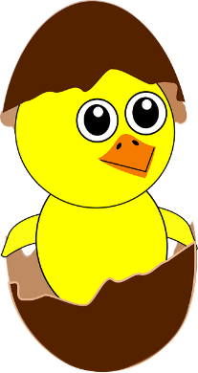
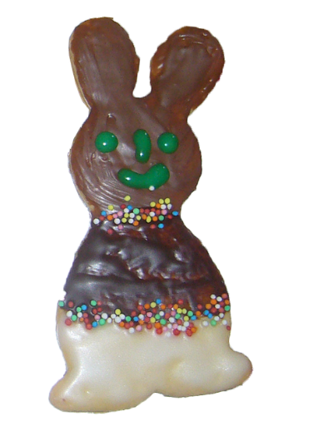

Auch die Eier, welche zum
Gottesdienst __________ wurden, werden zum
Osterfrühstück __________. Oder es gibt belegte Brote aus leckerem Karottenbrot oder Osterbrot. Auf dem Tisch __________ verzierte Eierbecher mit Eierschalen, aus denen grüne Kresse __________, mit der man sein Brot __________ kann. Freunde und Familie sitzen beisammen und bringen Zeit miteinander.
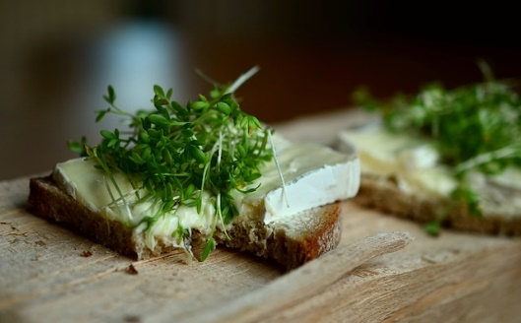

Lückentext: Der Osterstrauß (Adjektive)

Name: _________________ Klasse: _________ Datum: _________________

Füge bitte in den Lückentext 15 Wörter sinnvoll ein.
Viel Erfolg!

Lies den Text und fülle die 15 Lücken mit Adjektiven sinnvoll aus.

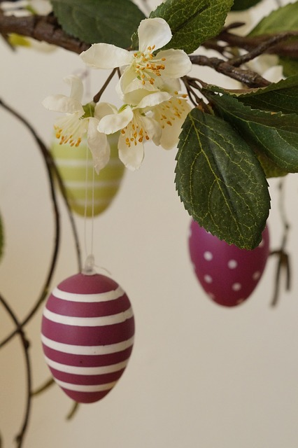
Zu Ostern wird in Deutschland der Tisch _____________ oft mit einem _____________ Osterstrauß geschmückt. Hierfür werden verschiedene Zweige geschnitten und zusammen in eine _____________ Vase gestellt. Die meisten machen das am Gründonnerstag. So blühen die Zweige zu Ostern in _____________ Farben. Beliebt sind beispielsweise Birke, Hasel und Kirsche. Die Forsythie blüht ________.

Andere nutzen für ihren Osterstrauß _____________ Blumen. Hierfür eignen sich _____________ oder gelbe Narzissen. Man nennt sie auch Osterglocken. Aber auch Tulpen sehen in der Vase schön aus.

Du kannst den Strauß auch mit verschiedenen, _____________ Figuren behängen. Selbstbemalte Eier dürfen nicht fehlen. Vielleicht hast du sie _____________ gestaltet.

Der Osterstrauß kann selbst gebastelt oder in einem Blumengeschäft gekauft werden. Die Auswahl ist sehr _____________. Duftende Blumen findest du hier an jeder Ecke. Alles riecht im Blumenladen sehr ________. Bastele mit deinen Eltern _____________ einen Osterstrauß und die Dekoration. Sie helfen dir bestimmt ________. So habt ihr ________ Spaß und ein _____________ Ergebnis.

Lückentext: Aktivitäten zu Ostern (Nomen)

Name: _________________ Klasse: _________ Datum: _________________

Bitte füge in den Lückentext alle 15 Wörter passend ein.
Viel Erfolg!

Füge in den Lückentext passende Nomen ein.
Osterbrauch, Blumen, Ostereier, Farben, Baum, Natur, Baumstamm, Bewegung, Kullerbahnen, Eier, Schale, Spaß, Osterkranz, Eiertrudeln, Wanderung.

Zu Ostern gibt es ein paar lustige Aktivitäten die viel _______________ mit sich bringen. _______________ und Abenteuer ist zu Ostern angesagt. Vielleicht kennst du die Aktivitäten die nachfolgend beschrieben werden?
Wie wäre es mit _______________? Im Land Brandenburg kennt man diesen _______________. Die _______________ werden mit auf eine _______________ genommen. Auf einem Hügel werden kleine _______________ im Sand gebaut und die hart gekochten und bemalten Ostereier kullern dort hinunter. Ziel ist es, dass das Osterei gegen einen _______________ prallt, damit die _______________ kaputt geht. Dann kann das Ei gegessen werden.

Das Bemalen der _______________ ist auch eine
typische Aktivität zu Ostern, die gern draußen
im Sonnenschein mit allerlei _______________ und
Materialien gemacht wird.

Vielleicht kennst du den Osterbrauch Eier zu verstecken? Dies ist auch eine nette Aktivität die draußen in der _______________ besonders viel Spaß macht. Ganz besonders dann, wenn man für ein Ei auf einen Baum klettern muss oder seine Hand in einen _______________ stecken muss. Nebenbei kann man _______________ und Gräser für einen _______________ sammeln.

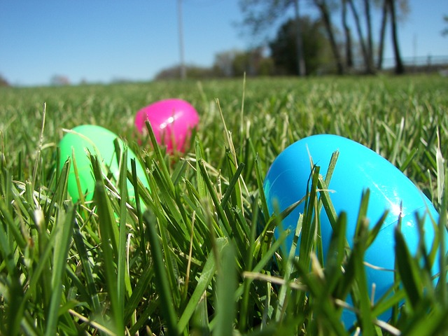

Rechtschreibfehler in Text zu Ostern finden

Name: _________________ Klasse: _________ Datum: _________________

In dem Text sind 25 Rechtschreibfehler versteckt. Finde sie und unterstreiche jeden Fehler mit Rot. Danach trage sie richtig geschrieben in die Tabelle ein. Viel Spaß!

Der Osterhase ist krank

Als der Usterhase eines Mogen aufstand, fühlte sich nicht wohl. Sein Kopf tat we und Fussschmerzen hatte er auch. Übermorgen war Ostersonntag und er musste noch vile Ostereier vür die Kinder verstecken. Der Osterhase überlekte kurz, wer diese Aufgabe für ihn übernemen könne.

Seine Freundin die Kaze kam kaum in Frage, denn sie libte Schocolade und würde alle Schokoladeneier selber aufessen anstat zu verteilen. Und seine Nachbarn
die Meuse horteten alles. Auch da würden die Kiender leer aussgehen.

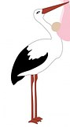
Der Osterhase bekahm noch meer Kopfschmertzen vom Nachdenken. Plötzlich klopte es an die Tür und der Storch stand davor. Er hatte von der Krankheid des Osterhasens gehört. Er wolte ihm helfen. Der Osterhase freute sich. Schnell schob er dem Storch die Ostereierkörbe über dessen
langen Schnaabel. Es war schon schon spet und es gab noch viel zu tun
für den neuen Osterstorch.

Trage hier die Wörter richtig geschrieben ein.

Tierbeschreibung: Der Osterhase

Name: _________________ Klasse: _________ Datum: _________________

Lies den Text aufmerksam durch und schreibe danach die Unterschiede zwischen einem Hasen und dem Osterhasen auf. Viel Spaß!

Der Osterhase gehört zu der Familie der
Hasen. Er kann wie ein richtiger Hase eine Größe bis zu 70 Zentimeter erreichen. Erwachsene Osterhasen wiegen bis zu 7 Kilogramm. Ihre Ohren sind immer länger als breit und stehen senkrecht in die Höhe. Die Augen befinden sich seitlich am Kopf. Durch die Augenstellung hat der Osterhase ein weiteres Blickfeld und sieht somit alles,
was um ihm herum geschieht. Das niedliche
Gesicht erhält der Osterhase durch eine
Y-förmige Spalte, die von der Oberlippe bis
Zu den Nasenlöchern führt.

Die Vorderbeine des Osterhasen sind
kürzer als die Hinterbeine. Trotzdem
erreichte er damit seinen Bauch und
seine Ohren, um sich zu putzen. Die
Hinterbeine besitzen kräftige Muskeln,
die es dem Osterhasen ermöglichen,
sich durch einen Hoppel-Gang schnell
fortzubewegen. Sein Fell kann die
unterschiedlichsten Farben haben.
Aber nie ist sein Fell sehr auffällig
gefärbt. Das hilft ihm dabei, sich zu
tarnen und unerkannt zu bleiben.

Der Hase lebt in einem Bau und verlässt diesen nur in der Dämmerung oder nachts. Sobald er eine Gefahr wittert oder hört, läuft er sofort wieder in den Bau zurück. Hasen haben einen sehr guten Geruchs-, Tast- und Gehörsinn. Sie leben in Gruppen zusammen und warnen sich mit Klopflauten, wenn Gefahr droht. Der weibliche Hase baut ein Nest für ihren Nachwuchs. Dazu zupft sie sich ihr weiches Unterfell heraus.
Hasen fressen nur Pflanzen, Wurzeln und Blüten. Nur im Winter nagen
Sie auch die herunterfallenden Baumrinden an.

Die Besonderheiten des Osterhasen

Wodurch unterscheidet sich der Osterhase von einem Haushasen? Schreibe die Unterschiede auf.

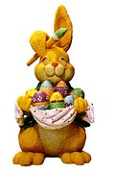
______________________________________________

______________________________________________

______________________________________________

______________________________________________

______________________________________________

__________________ ______________________________________________

______________________________________________

______________________________________________

______________________________________________

______________________________________________

Wortturm zu Ostern

Name: _________________ Klasse: _________ Datum: _________________

Wie gut kennst Du Dich mit dem Osterfest aus?
Schreibe zu jedem Buchstaben ein Wort zu Ostern auf. Viel Erfolg!

O - ___________________
S - ___________________
T - ___________________
E - ___________________
R - ___________________
F - ___________________
E - ___________________
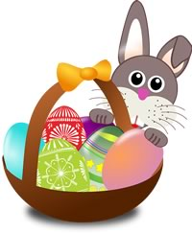
S - ___________________
T - ___________________

Zusammengesetzte Nomen - Osterbegriffe

Name: _________________ Klasse: _________ Datum: _________________

Bitte bearbeite die Aufgabenstellungen zum Thema zusammengesetzte
Osterbegriffe. Viel Erfolg!

1) Erkläre mit eigenen Worten was zusammengesetzte Nomen sind.
___________________________________________________________________
___________________________________________________________________
____________________________________________________________________________________________________

2) Finde fünf Wörter, die mit Ostern beginnen und verbinde sie mit einem Strich zum Hauptwort. Ein Beispiel ist bereits vorgegeben.

Hase

Oster-

3) Trenne die Nomen mit einem senkrechten Strich voneinander.
1. Blumenstrauß 6. Feiertage
2. Eiersuche 7. Festtagsessen
3. Weidenkätzchen 8. Kirchenglocke
4. Weidenkörbchen 9. Kirchenkreuz
5. Eierfarbe 10. Waldspaziergang

4) Es gibt noch mehr Osterbegriffe. Vollende die Osterwörter. Die Wörter aus der ersten Aufgabe zählen hierbei nicht.

1. Oster-__________ 4. Oster-__________
2. Oster-__________ 5. Oster-__________
3. Oster-__________ 6. Oster-__________

